
Хищение товаров в магазинах розничной торговли - один из самых распространенных видов преступлений у подростков. Чаще всего ребята совершают магазинные кражи из любопытства, желания получить острые ощущения или повысить свой авторитет в глазах сверстников. Однако за совершение подобных преступлений законодательством Российской
Федерации предусмотрено наказание. На кражи идут не только безнадзорные и беспризорные несовершеннолетние, но и подростки из благополучных семей.
Зачастую подростки, идущие на кражу, не осознают какие последствия могут наступить как для них самих, так и для их семьи за совершение преступления.


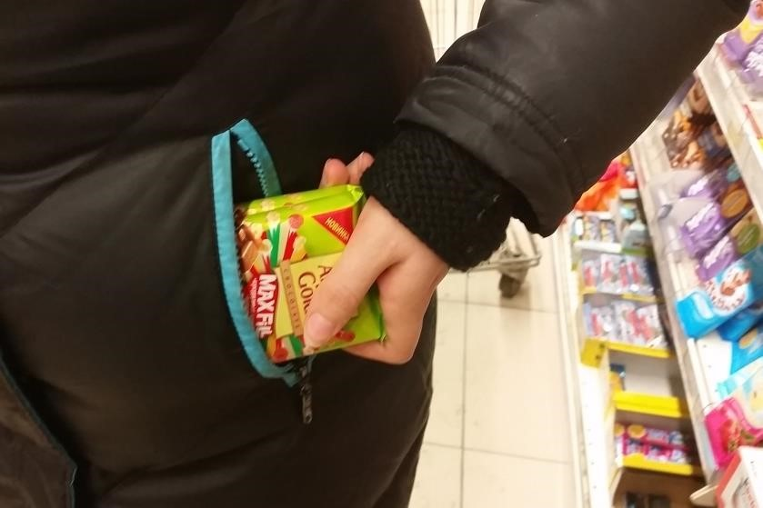
Последствия совершения кражи.

Прокуратура Ульяновской области

Прокуратура г. Инза

О
ТВЕТСТВЕННОСТЬ
НЕСОВЕРШЕННОЛЕТНИХ ЗА
КРАЖУ ЧУЖОГО
ИМУЩЕСТВА

Инза

2019

- Уголовная ответственность за совершение кражи наступает с 14 лет. Статья 158 УК РФ предусматривает следующие виды наказания за тайное хищение чужого имущества: штраф, обязательные работы, исправительные работы, ограничение свободы, лишение свободы.

- Административная ответственность за совершение мелкого хищения наступает с 16 лет. Статья 7.27 КоАП РФ предусматривает штраф как наказание за мелкое хищение чужого имущества.

- Административная ответственность родителей (законных представителей) за неисполнение обязанности по воспитанию ребенка.

- Постановка несовершеннолетнего на учет в ПДН территориального отдела
полиции, в районной КДНиЗП,
внутришкольный учет в образовательной организации.

- Ограничение в выборе профессии из-за наличия судимости.

